1. Пошаговый алгоритм (Step-by-step)
Задача: Растеризация отрезка от точки (0, 0) до точки (4, 2).
Входные данные:
- $x_{1}=0,y_{1}=0$
- $x_{2}=4,y_{2}=2$
- $Δx=4,Δy=2$
Инициализация:
- Вычисляем коэффициент наклона $k$:
$$k=\frac{Δy}{Δx}=\frac{2}{4}=0.5$$
- Вычисляем смещение $b$ (из уравнения $y=kx+b$):
$$b=y_{1}-k⋅x_{1}=0-0=0$$
- Так как $∣Δx∣≥∣Δy∣$, итерация производится по оси $X$ (шаг = 1).
Таблица вычислений:
Шаг ($x$) | Вычисление  $$y=0.5⋅x$$ | Округление  $$y_{int}=\text{round}(y)$$ | Результат (Пиксель)
0 | $$0.5⋅0=0.0$$ | 0 | (0, 0)
1 | $$0.5⋅1=0.5$$ | 1 | (1, 1)
2 | $$0.5⋅2=1.0$$ | 1 | (2, 1)
3 | $$0.5⋅3=1.5$$ | 2 | (3, 2)
4 | $$0.5⋅4=2.0$$ | 2 | (4, 2)

2. Алгоритм ЦДА (DDA)
Задача: Растеризация отрезка от точки (0, 0) до точки (4, 2).
Инициализация:
- Определяем количество шагов ($L$) как максимальную разность координат:
$$L=max⁡(∣Δx∣,∣Δy∣)=max⁡(4,2)=4$$
- Вычисляем приращение на каждый шаг:
  - $inc_{x}=\frac{Δx}{L}=\frac{4}{4}=1.0$
  - $inc_{y}=\frac{Δy}{L}=\frac{2}{4}=0.5$
- Начальные координаты:
$$x=0,y=0$$

Таблица вычислений:
Шаг  $$i$$ | Текущие вещественные координаты  $$(x,y)$$ | Округление для отрисовки | Следующее приращение  $$(+1.0,+0.5)$$
0 | $$x=0.0,y=0.0$$ | (0, 0) | $$x←1.0,y←0.5$$
1 | $$x=1.0,y=0.5$$ | (1, 1) | $$x←2.0,y←1.0$$
2 | $$x=2.0,y=1.0$$ | (2, 1) | $$x←3.0,y←1.5$$
3 | $$x=3.0,y=1.5$$ | (3, 2) | $$x←4.0,y←2.0$$
4 | $$x=4.0,y=2.0$$ | (4, 2) | —

3. Алгоритм Брезенхема для отрезка (Целочисленный)
Задача: Растеризация отрезка от точки (0, 0) до точки (4, 2).
Инициализация:
$$Δx=4,Δy=2$$
Начальное значение ошибки
$$E=2Δy-Δx=2(2)-4=0$$

Константы для обновления ошибки: $C_{1}=2(Δy-Δx)=2(2-4)=-4$ (если шаг по диагонали),
$C_{2}=2Δy=4$ (если шаг по прямой).
Таблица вычислений:

Текущий пиксель | Значение ошибки  $$E$$ | Условие ($E≥0$?) | Действие с $Y$ | Пересчет $E$ | Следующий $X$
(0, 0) | $$0$$ | Да | $$y←y+1$$ | $$E←0+(-4)=-4$$ | $$1$$
(1, 1) | $$-4$$ | Нет | Без изм. | $$E←-4+4=0$$ | $$2$$
(2, 1) | $$0$$ | Да | $$y←y+1$$ | $$E←0+(-4)=-4$$ | $$3$$
(3, 2) | $$-4$$ | Нет | Без изм. | $$E←-4+4=0$$ | $$4$$
(4, 2) | — | — | (Конец) | — | —

4. Алгоритм Брезенхема для окружности
Задача: Построение дуги окружности радиусом R = 3 с центром в (0, 0) (второй октант).
Инициализация:
Начальная точка: $(0,R)→(0,3)$
Параметр решения (ошибка): $d=3-2R=3-6=-3$
Условие остановки: $x>y$

Таблица вычислений:
Шаг | Текущий пиксель | Параметр $d$ | Выбор пикселя | Пересчет $d$ | Новые коорд.
1 | (0, 3) | $$-3$$ | $$d<0$$  (выбираем E) | $$d←d+4x+6$$  $$-3+4(0)+6=3$$ | $$x=1,y=3$$
2 | (1, 3) | $$3$$ | $$d≥0$$  (выбираем SE) | $$d←d+4(x-y)+10$$  $$3+4(1-3)+10=5$$ | $$x=2,y=2$$
3 | (2, 2) | — | Стоп ($x=y$) | — | —

Демонстрация работы
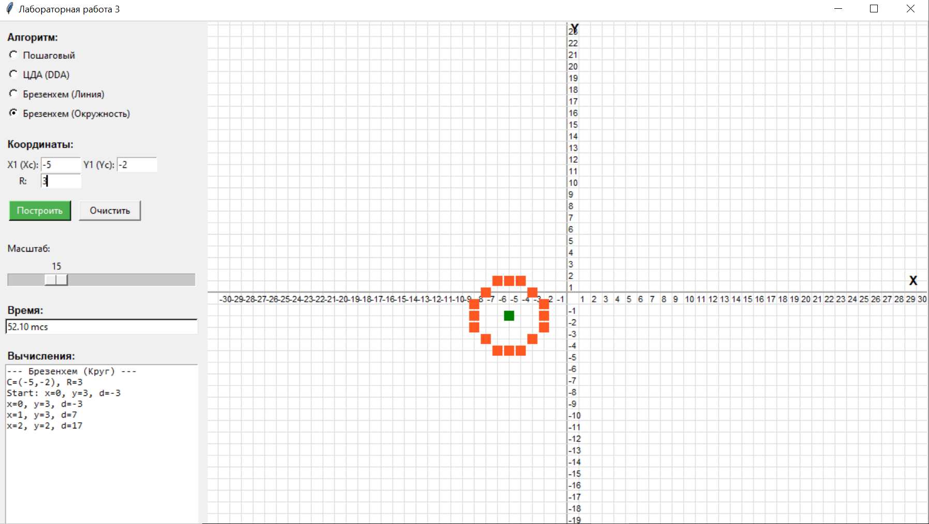

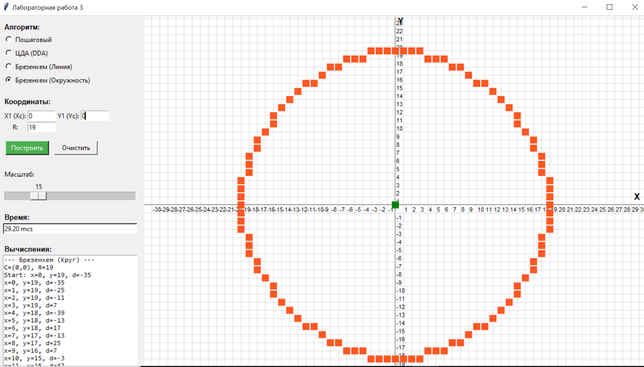
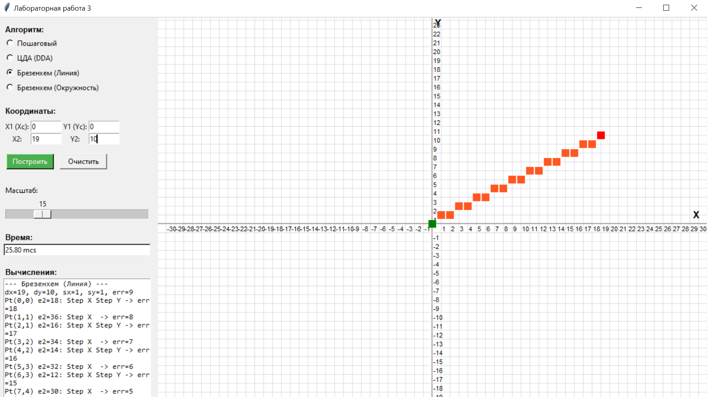
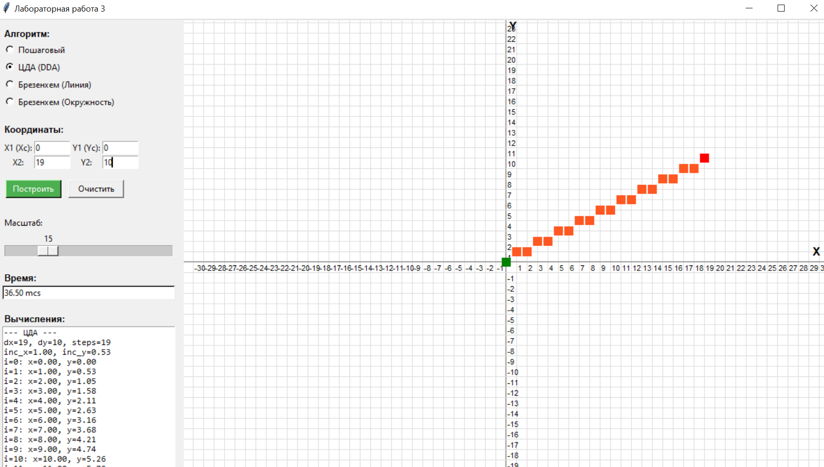

Вывод
Проведенные контрольные расчеты демонстрируют корректность работы реализованных алгоритмов. Сравнение методов показывает фундаментальные различия в их подходах:
- Пошаговый алгоритм и ЦДА опираются на арифметику с плавающей точкой и требуют округления на каждом шаге, что подтверждается наличием дробных значений в промежуточных вычислениях.
- Алгоритм Брезенхема (для линии) работает исключительно с целочисленными значениями и оперирует знаком переменной ошибки ($E$), что делает его наиболее вычислительно эффективным для аппаратной реализации.
- Алгоритм Брезенхема (для окружности) подтверждает эффективность использования свойства восьмисторонней симметрии: вычисление координат всего для одного октанта позволяет построить полную окружность без использования сложных тригонометрических функций.

